新 书 推 荐
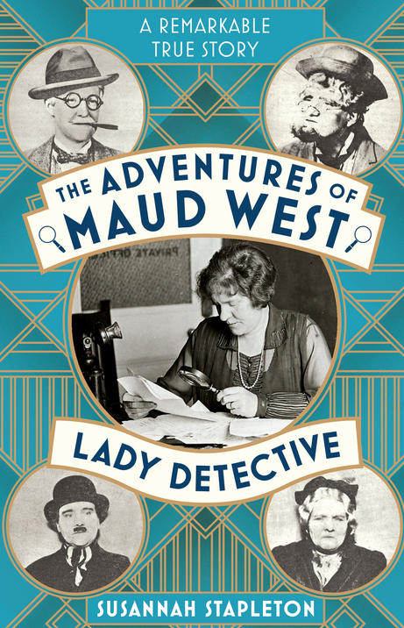
中文书名：《女侦探莫得·怀斯特的历险故事》
英文书名：THE ADVENTURES OF MAUD WEST, LADY DETECTIVE
作 者：Susanna Stapleton
出 版 社：Macmillan
代理公司：PFD/ANA/ Susan Xia
页 数：待定
出版时间：2019年春
代理地区：中国大陆、台湾
审读资料：电子稿
类 型：传记回忆录

内容简介：

《女侦探莫得·怀斯特的历险故事》是一部讲述英国第一位女性私人侦探的生活和工作的有趣故事——是第一本这个类型的书。

1905年，曾被称为“女福尔摩斯”的莫得·怀斯特在伦敦开了一家侦探事务所，代表社会正义做侦探做了30年。她对公关有着敏锐的洞察，她的事迹吸引着全世界的头条新闻，并常常配以展示她高超的伪装技术的照片。但是在公众人物的面具背后，她是一个被迫隐藏自己身份的关键信息以求在阶级崇拜和男性主导的世界中生存的女人。因此，她自己对生活的记述是极其不可靠甚至有些娱乐性的。

交织着莫得·怀斯特自己的案例本上记述的反映社会历史的故事以及大量的原创研究，作者调查了莫得·怀斯特所描述的自己以及工作，还原了一个女性侦探在犯罪黄金时代的真实生活，同时，也揭露了她迷人的公众形象背后的真实样子，以及她在“白手起家”成为男性主导的行业中的顶尖人物的途中所克服的重重困难。

由克里平医生、多萝西·L·塞耶斯、布尔什维克敲诈者、巴黎歹徒客串，你还会读到一个躲在郊区洗衣房橱柜里监听并揭发美国警察暴行的女英雄——这些组成了这位超前于时代的女性的故事，以及20世纪上半叶“美好社会”裙下的香艳的一瞥。
作者简介：

苏珊娜·斯特普尔顿（Susanna Stapleton）是一名博物馆业的展览作家和研究者，在此之前她是一名考古学家。她为作者，政客和个人工作，有20年的历史研究自由撰稿人的经验；作为一名作家，她著有许多曾刊登于自然杂志和报纸上的文章。她目前在独立书店担任图书书商。

谢谢您的阅读！
请将反馈信息发至：夏蕊（Susan Xia）
安德鲁·纳伯格联合国际有限公司北京代表处
北京市海淀区中关村大街甲59号中国人民大学文化大厦1705室
邮编：100872
电话：010-82504406
传真：010-82504200
Email：susan@nurnberg.com.cn
网址：http://www.nurnberg.com.cn
微博：http://weibo.com/nurnberg
豆瓣小站：http://site.douban.com/110577/

